Secuencias de escape para STRINGS en java :

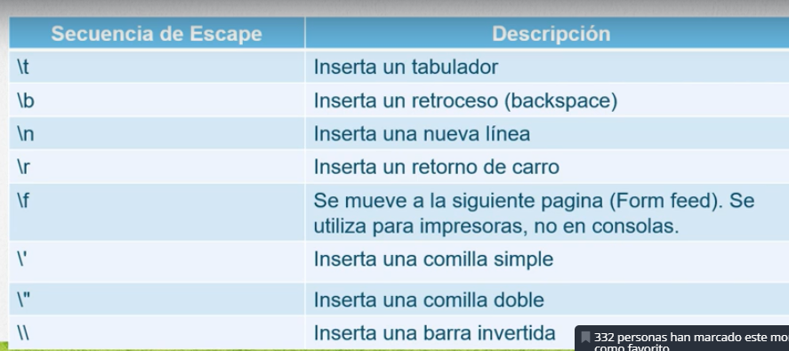

Palabras reservadas en Java :

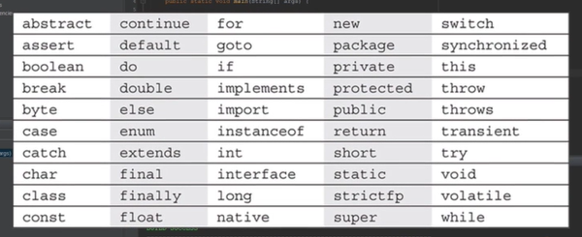
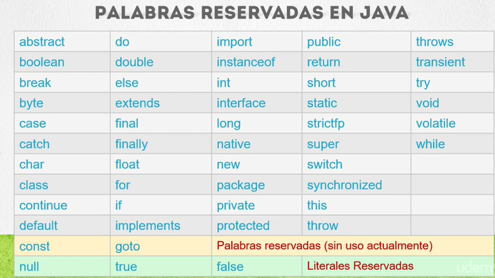

Ejemplo de uso de clase Scanner :

import java.util.Scanner;

public class HolaMundo {

public static void main(String arg[]) {

Scanner scan = new Scanner(System.in);
System.out.println("Proporciona el titulo: ");
var titulo = scan.nextLine();

System.out.println("Proporciona el autor: ");
var autor = scan.nextLine();

System.out.println(titulo + " fue escrito por " + autor);

Ejemplo de conversion de tipos :

import java.util.Scanner;

public class HolaMundo {

public static void main(String arg[]) {

Scanner scan = new Scanner(System.in);

System.out.println("Proporciona el nombre: ");

String nombre = scan.nextLine();

System.out.println("Proporciona el id: ");
int id =Integer.parseInt(scan.nextLine());

System.out.println("Proporciona el precio: ");
double precio = Double.parseDouble(scan.nextLine());

System.out.println("Proporciona el simbolo: ");
char simbolo = scan.nextLine().charAt(0);

System.out.println("Proporciona el envio gratuito: ");
boolean envioGratuito = Boolean.parseBoolean(scan.nextLine());

System.out.println( nombre + "#" +id );
System.out.println("Precio : " + simbolo + precio);
System.out.println("Envio gratuito :" +envioGratuito);

}
}

Operadores en java :

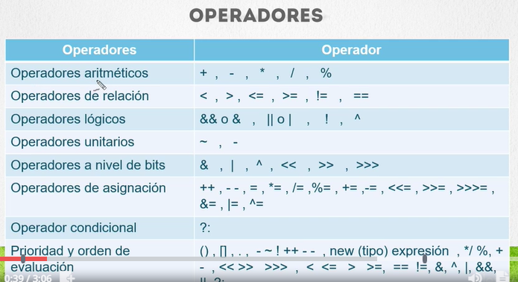

Operadores logicos :

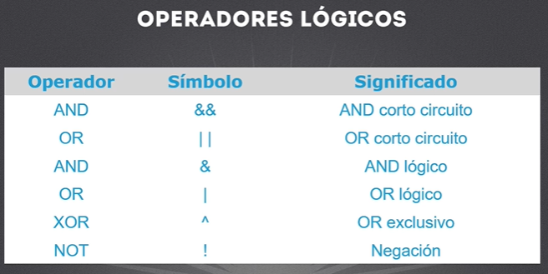

Tabla de verdad :

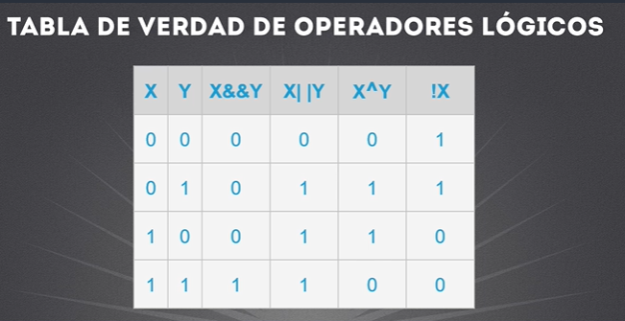

IF – ELSE ANIDADO :

import java.util.Scanner;

public class HolaMundo {

public static void main(String arg[]) {

Scanner scan = new Scanner(System.in);

System.out.println("Proporciona un valor entre 0 y 10 : ");

double nota = Double.parseDouble(scan.nextLine());

if ((10 >= nota) && (nota >= 9)) {
System.out.println("A");
} else {
if ((9 > nota) && (nota >= 8)) {
System.out.println("B");
} else {
if ((8 > nota) && (nota >= 7)) {
System.out.println("C");
} else {
if ((7 > nota) && (nota >= 6)) {
System.out.println("D");
} else {
if ((6 > nota) && (nota >= 0)) {
System.out.println("F");
} else {
System.out.println("Valor desconocido ");
}

}
}
}
}
}
}

CLASES

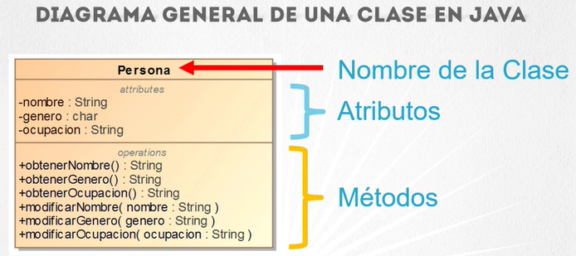

CREACION DE CLASE:

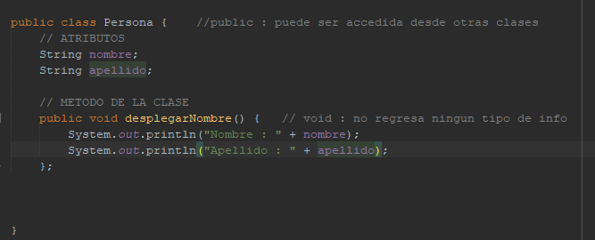

CREACION DE OBJETO

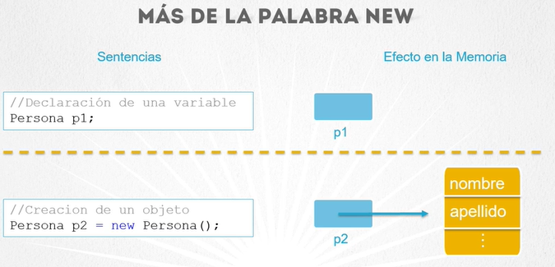
CREACION DE OBJETOS Y ACCESO A METODOS :

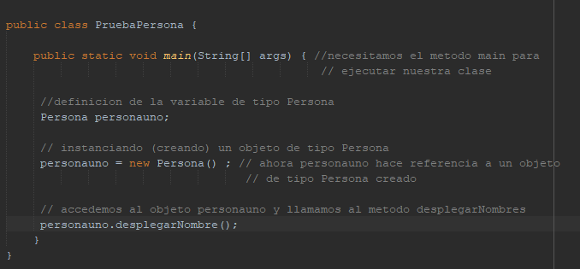

METODOS:

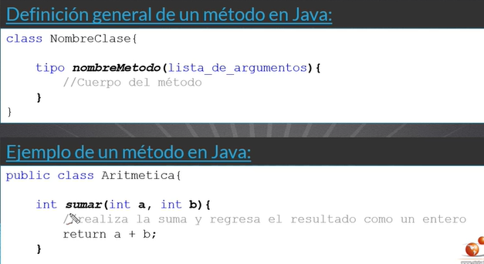

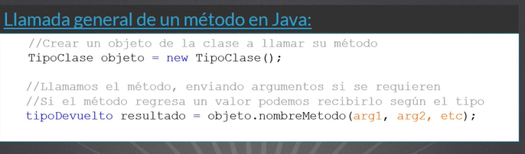

No se puede utilizar var en la definicion del metodo , ni en el pasaje de sus argumentos , se deben declarar tipos especificos .

CONSTRUCTORES :

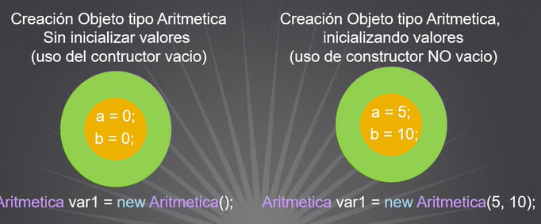

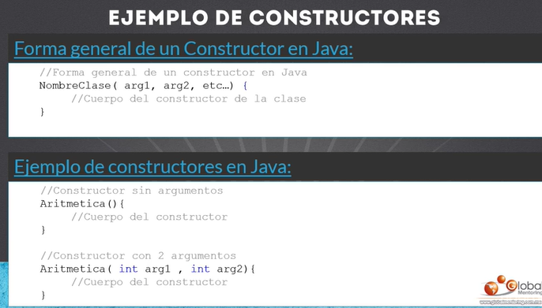

ALCANCE DE VARIABLES :

Uso de la palabra THIS :

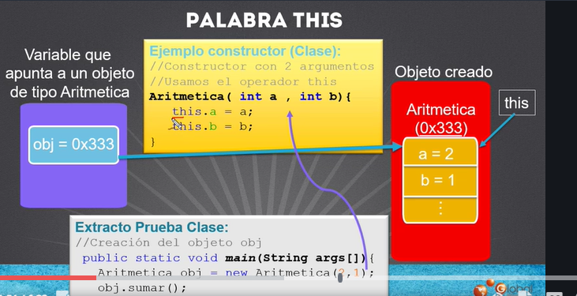

Alcance de variables :

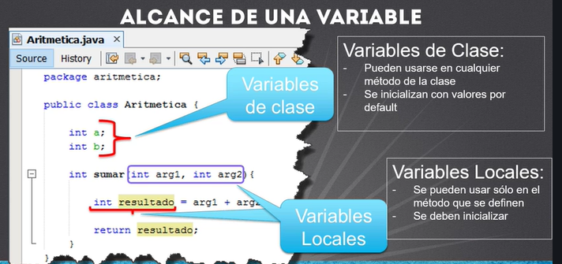

Memoria stack y heap :

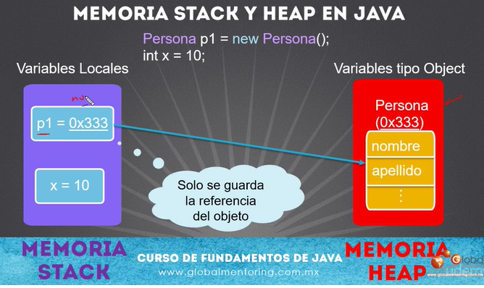

Paso por Valor :

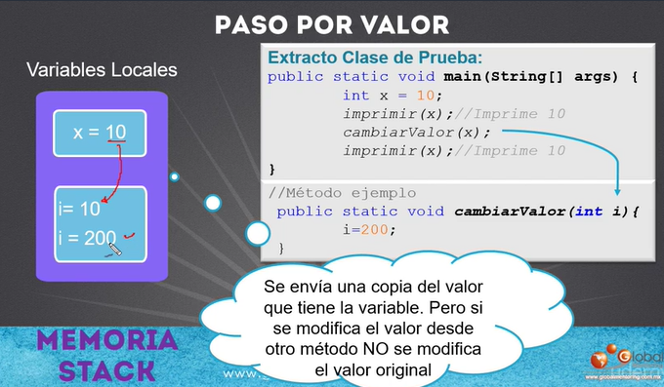

Paso por Referencia :

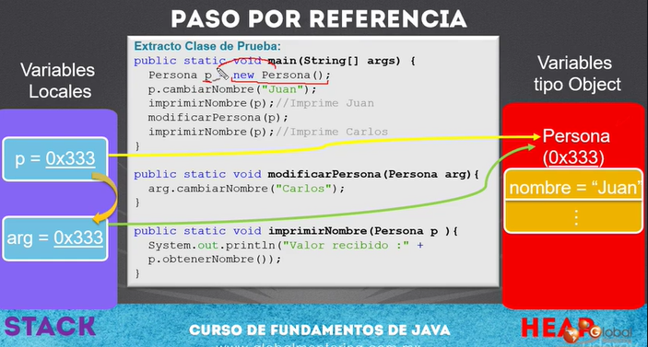

Uso de la palabra Return :

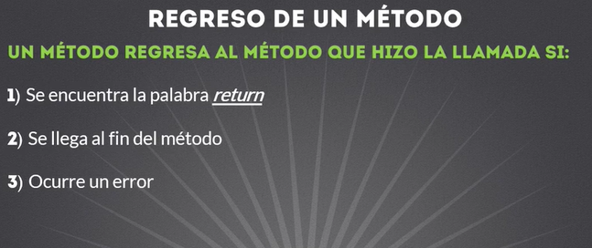

Uso de return condicionado mediante if :

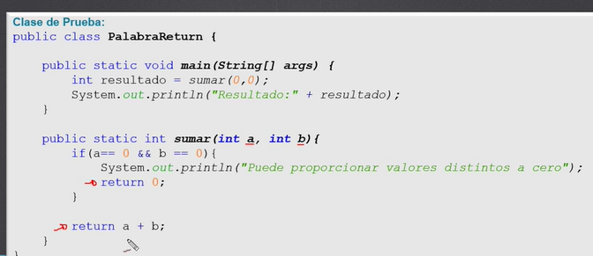

Uso de la palabra THIS :

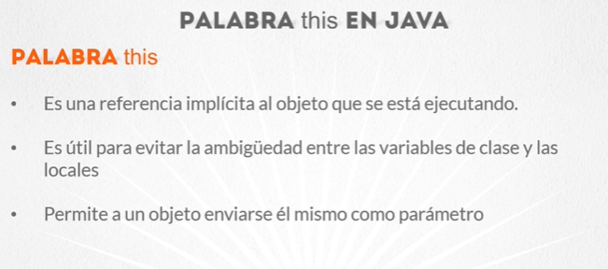

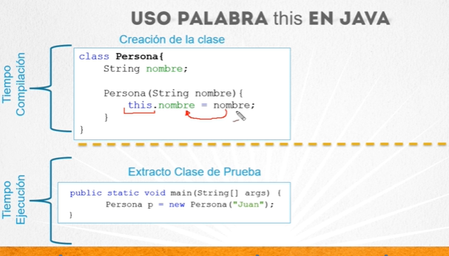

VARIOS USOS PARA LA PALABRA THIS :

-Cambios en el apuntador this :

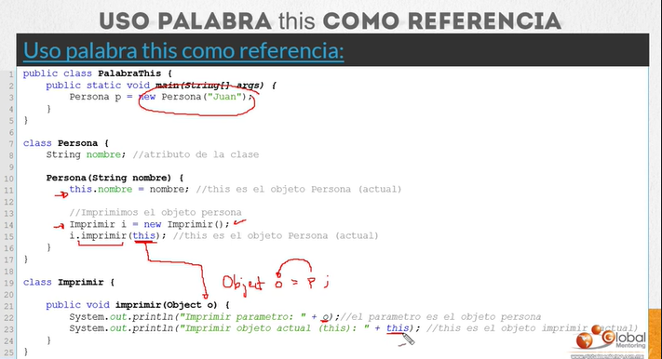

Uso del operador this:

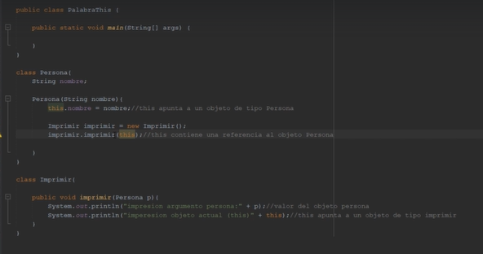

-Si utilizamos this dentro de una clase hacemos referencia a objetos de dicha clase .

-Aqui : imprimir.imprimir(this); contiene una referencia a un objeto de tipo Persona .

-La unica condicion para usar this es que no debe estar dentro de un metodo static.Por ejemplo dentro de un public static void main .

Palabra NULL en java
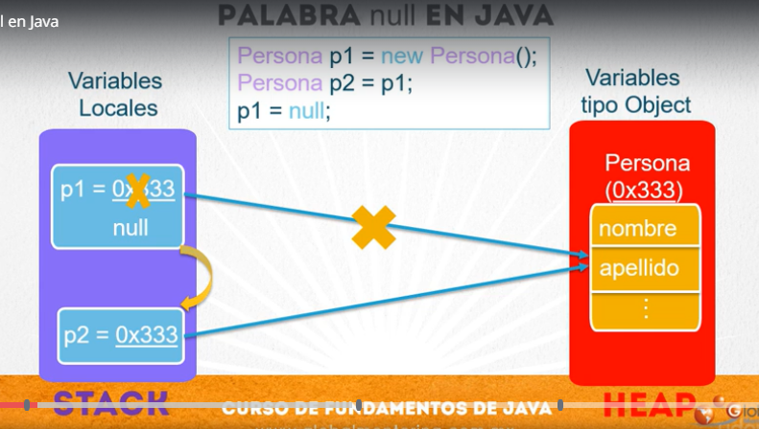

-p1 pierde la referencia del objeto creado
-Si hacemos p2=null , el objeto persona puede ser eliminado por el recolector de basura .
-Si ya no se va a usar el objeto es buena practica asignar el valor de null a las variables q apuntan a dicho objeto.

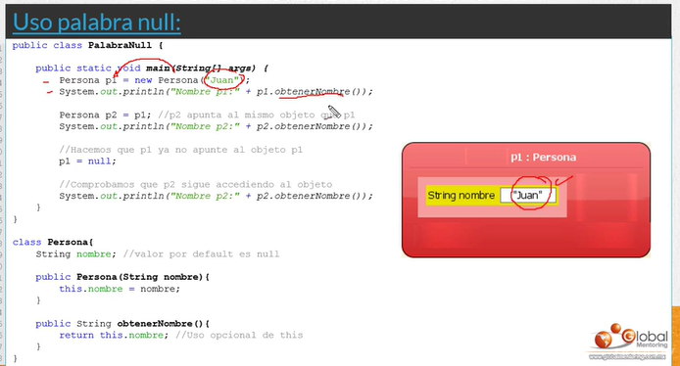

-Luego de p1=null si queremos acceder a un metodo de la clase persona mediante p1.metodo tendremoa un error de tipo null pointer exception.(Exception in thread "main" java.lang.NullPointerException)
-Con el metodo de la clase System System.gc() se ejecuta el colector de basura y se recolectan las variables q no apuntan a ningun objeto.(Se planifica la llamada al gc).

ENCAPSULAMIENTO EN JAVA

-Permite Aislar datos de Objetos del acceso de otros objetos externos.

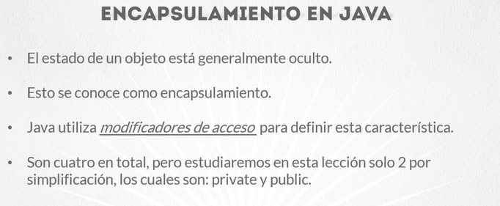
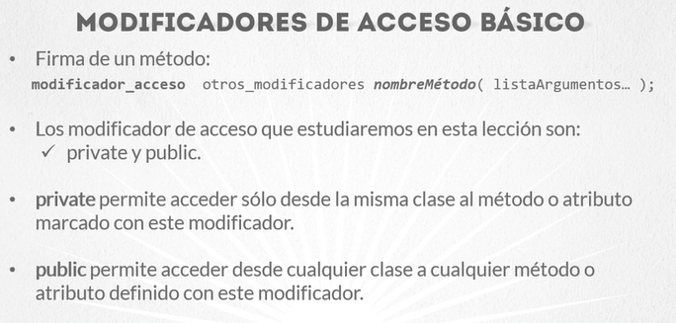
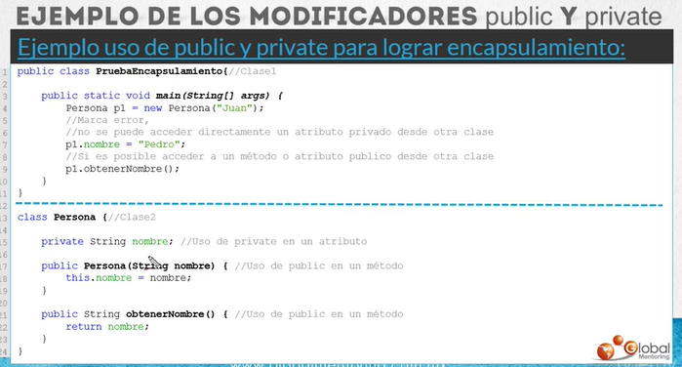
-Solo se puede modificar el atributo de la clase mediante el constructor q se encuentra en la misma clase o mediante otro metodo de la misma clase por ejemplo mediante obtenerNombre()..

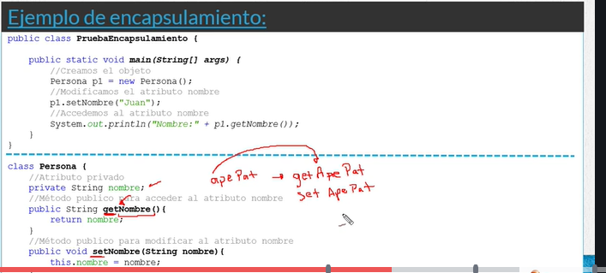
-Una manera mas formal de aplicar el encapsulamiento.

-Los metodos public de get y set nos muestran y modifican respectivamente el estado de un objeto .

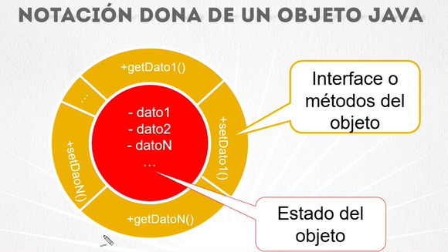

-“-” significa privado
-”+” significa publico .
-Si el atributo es de tipo boolean se utiliza el prefijo is en lugar de set .
-Para hacerlo de forma rapida : insert code ; getter and setter ;etc.

Metodo toString

- Imprime todos los atributos de un objeto : insert code , toString , etc .
- @overrride indica al compilador que se esta sobreescribiendo un metodo ya existente .

CONTEXTO ESTATICO EN JAVA

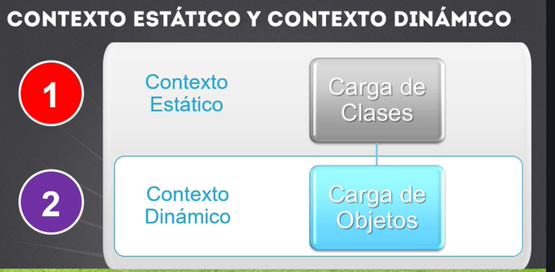

-Contexto estatico : carga las clases en java , se carga primero ,mayor duracion
-Contexto dinamico : luego se cargan los objetos creados

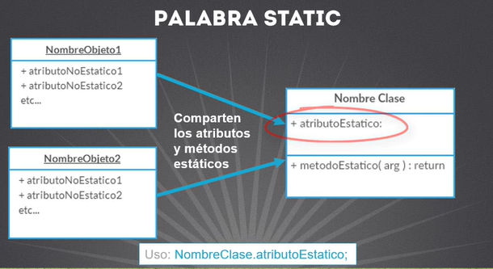

- STATIC : estamos indicando q el atributo o metodo pertenecen a la CLASE y no al objeto( el valor del atributo queda almacenado en la clase , se puede utilizar el metodo sin instanciar la clase ,).Si no utilizamos la palabra static el atributo o metodo se creara cada vez q creemos un objeto de dicha clase.
- Es coveniente q los atributos o metodos estaticos sean publicos para q puedan ser accedidos sin problema.
- El operador this no puede usarse en un contexto estatico .
- El contexto estatico no puede acceder al contexto dinamico .

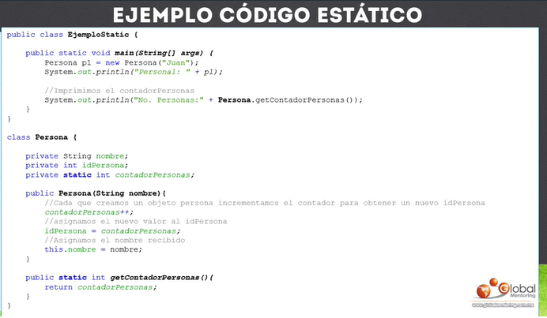
- contadorPersonas pertenece a la clase y no a los objetos , cada vez q se crea una persona se incrementa dicho contador .

HERENCIA EN JAVA (INHERITANCE)

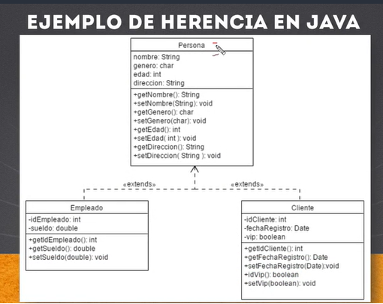
-

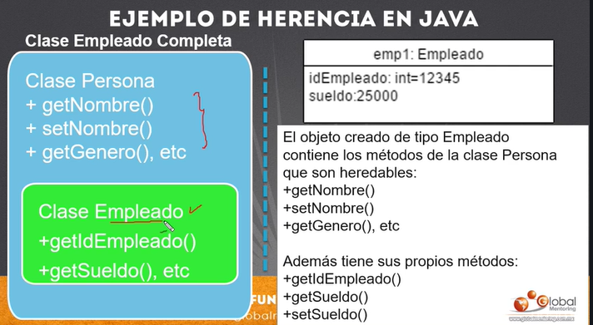

- Los atributos privados NO se heredan .
- Los metodos publicos SI se heredan .
- Lo que restringe la herencia en java son los modificadores de acceso (private y public ).

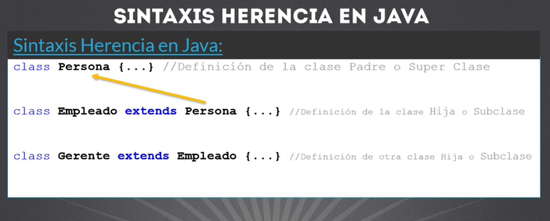


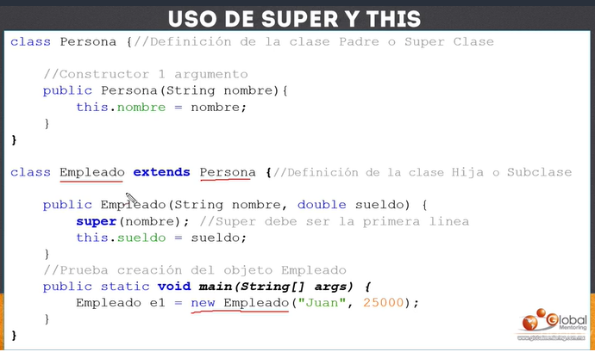
- La clase hija puede acceder a los atributos , metodos o constructores permitidos de la clase padre mediante la palabra super .
- Se utiliza la palabra SUPER dentro del constructor para llamar desde el constructor de la clase hija al constructor de la clase padre .
- La palabra super debe estar en la primer linea del constructor de la clase hija .

- En super(nombre) se esta llamando al constructor de la clase padre.

Uso de toString y super

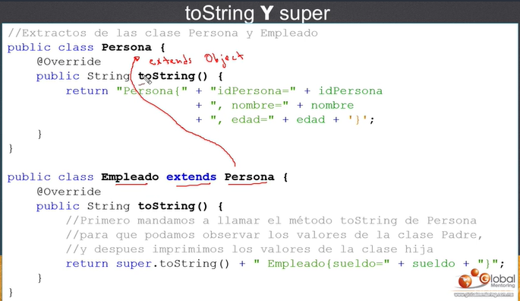

- Con return super.toString() llamamos al metodo toString de la clase padre (Persona en este caso).

Sobrecarga de constructores :

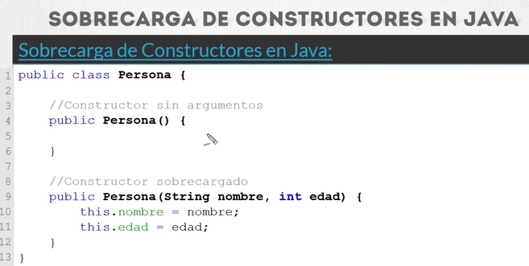
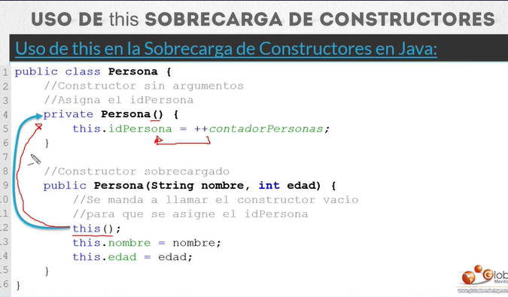

- Se realiza una llamada entre constructores mediante la palabra this.

-Uso de super en la sobrecarga de constructores :

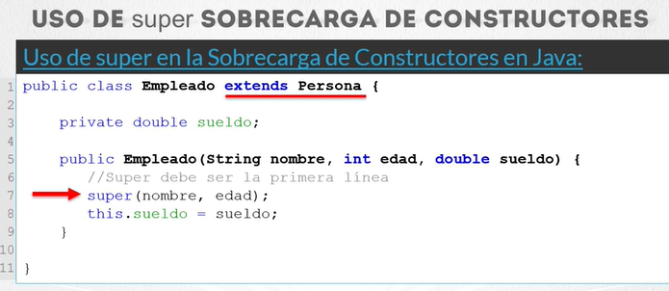
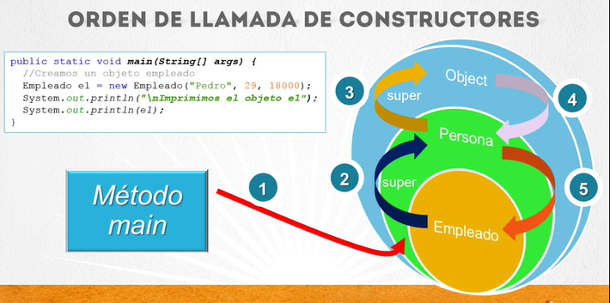

-El constructor de la clase Object genera memoria de manera dinamica para crear objetos de distintas clases .

Sobrecarga de metodos :

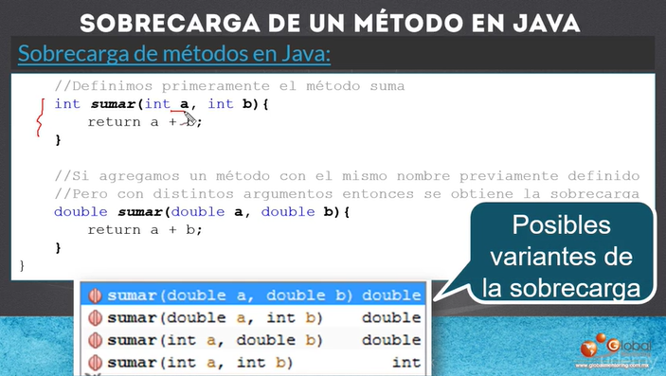

Paquetes en java :

–Permiten organizar nuestras clases .
- Limitar accesos a clases .
- Evitan conflictos entre nombres de clases.

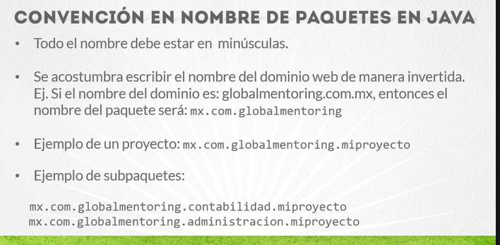

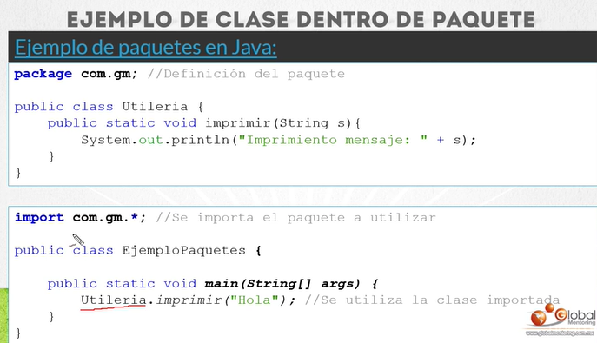

-Import nombrePaquete.*; .importa todas las clases del paquete nombrePaquete.

'Import estatico, se indica el metodo a utilizar directamente:

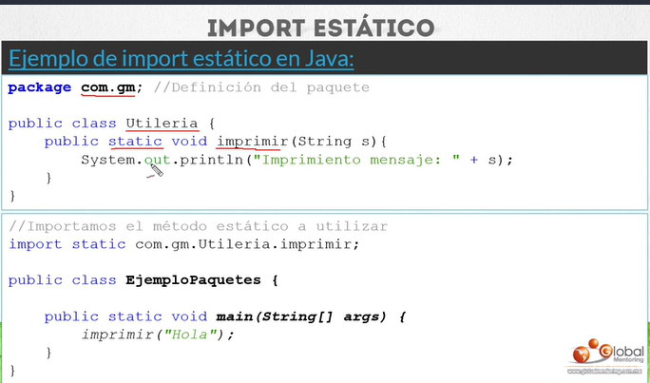
PAQUETES MAS IMPORTANTES :

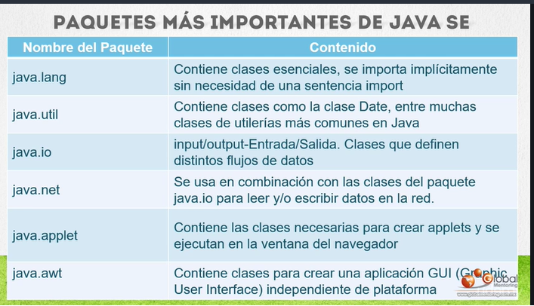

USO DE PALABRA final EN JAVA :

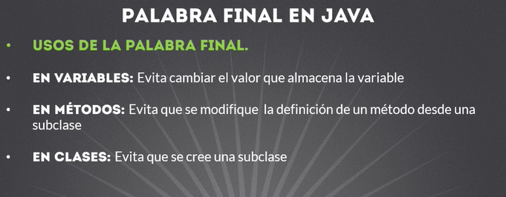

-En clases :

package palabrafinal;

public final class ClaseFinal { // no podra tener clases hijas o subclases
}

-En variables :

public final int varNumero=10; // no se podra modificar su valor posteriormente

-Para definir constantes :

public static final int CONSTANTE=8; // constantes en java
// se accede mediante nombreClase.CONSTANTE

-Para Objetos :

public static final Persona VAR_PERSONA=new Persona();
// se mantiene constante el objeto al cual apunta VAR_PERSONA
// si se puede modificar el estado del objeto

-Para metodos :

public final void metodoFinal(){
}

// en caso de crear una clase hija no podremos redefinir el comportamiento de este metodo en dicha clase .

ARREGLOS EN JAVA

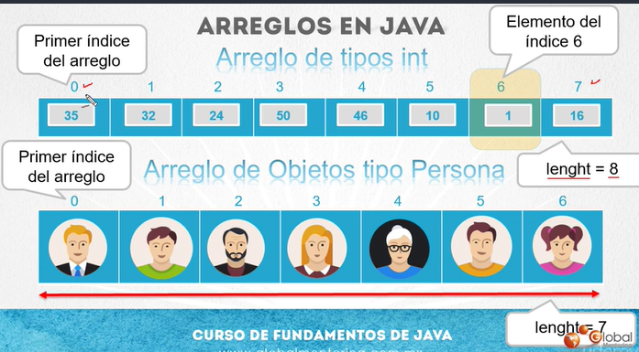
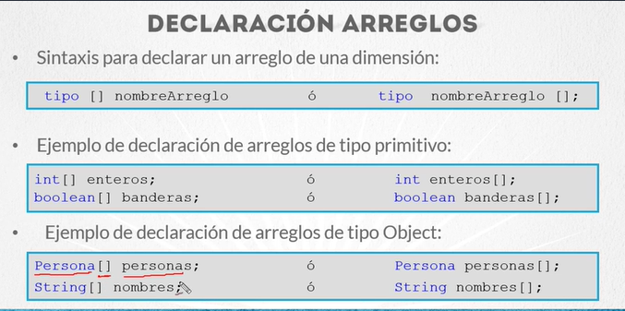
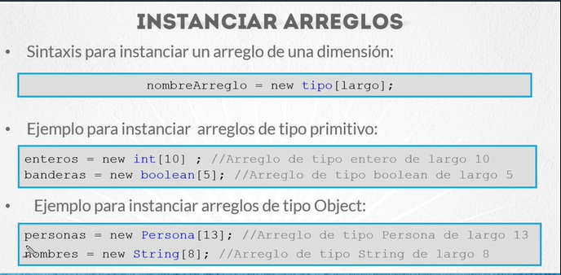

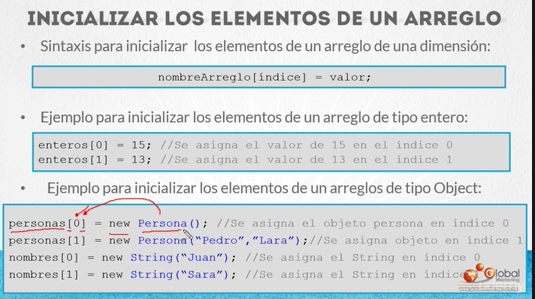
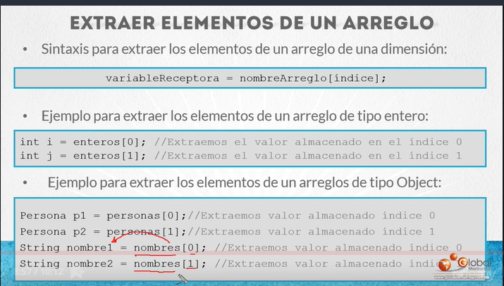

Sintaxis simplificada para arreglos :

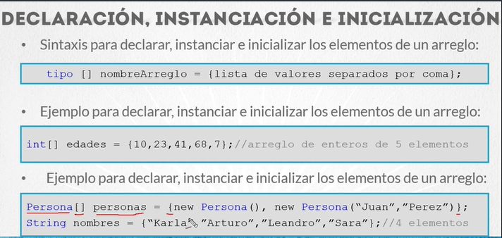
Ejemplo de manejo de arreglos :

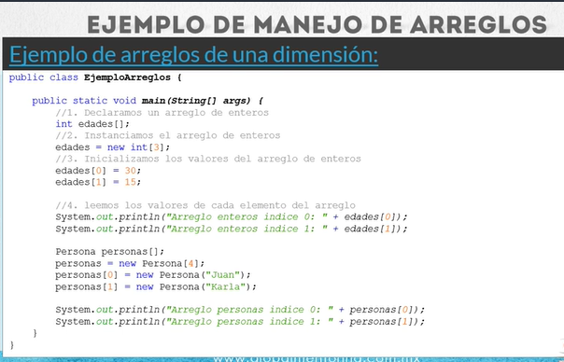

Recorrida de arreglos mediante ciclo for :

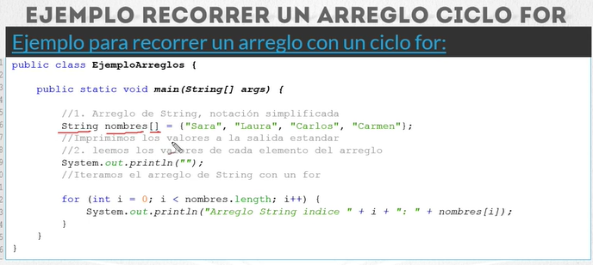
- se declara contador en 0 (int i =0).
- se incrementa el contador ( i ++ ) .
- el for va hasta nombreArreglo.length-1 .(i < nombres.length).
- El arreglo contiene referencias a objetos en memoria.

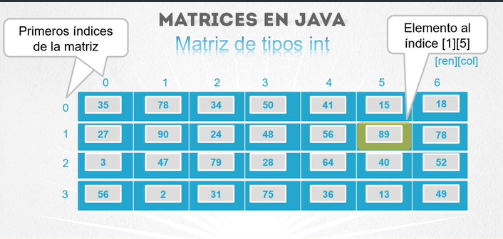
MANEJO DE MATRICES EN JAVA
- [FILAS][COLUMNAS] ;

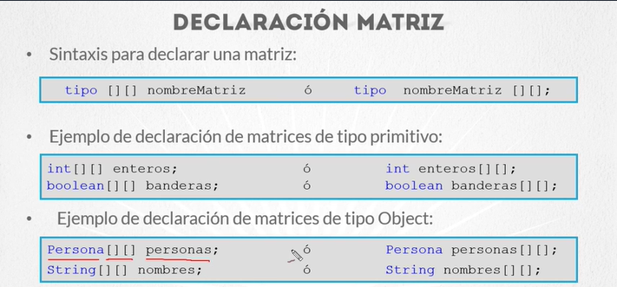

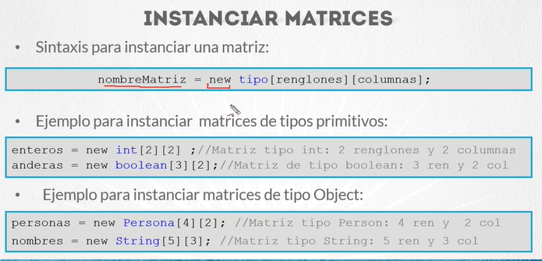

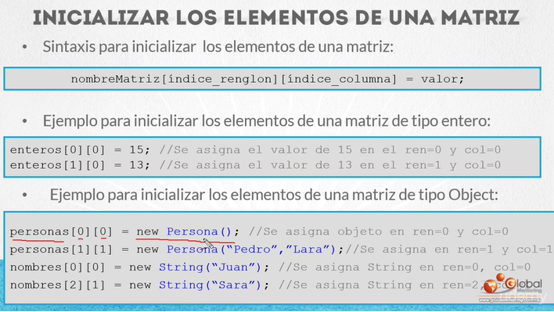
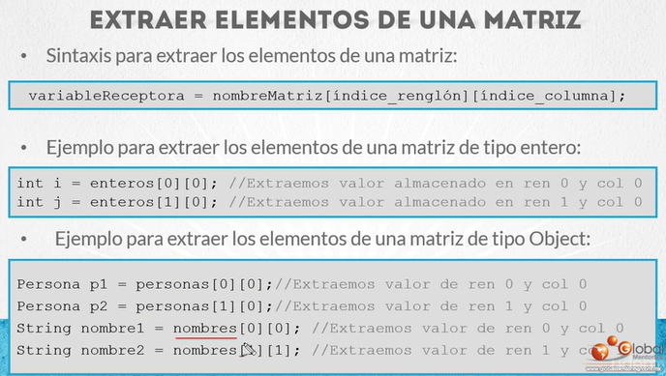

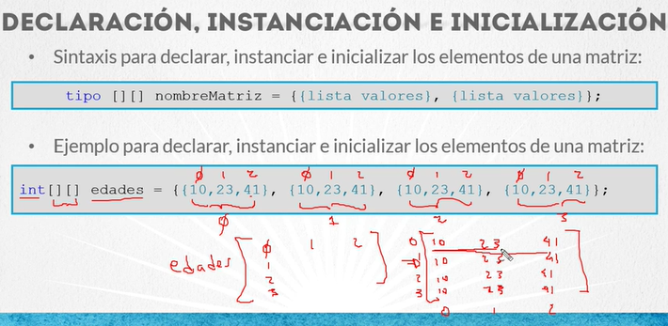
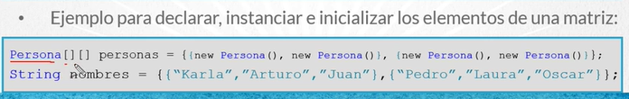
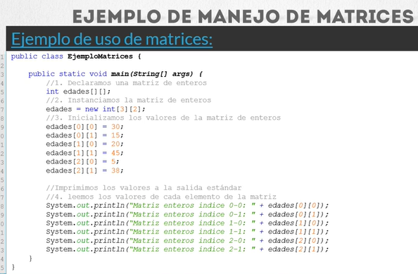

CICLO FOR ANIDADO PARA RECORRER MATRICES :

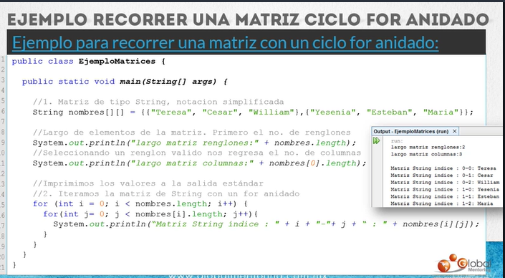

-Numero de filas : nombreMatriz.length

-Numero de columnas : nombreMatriz[0].length //se indica alguna fila valida

DISEÑO DE CLASES EN JAVA

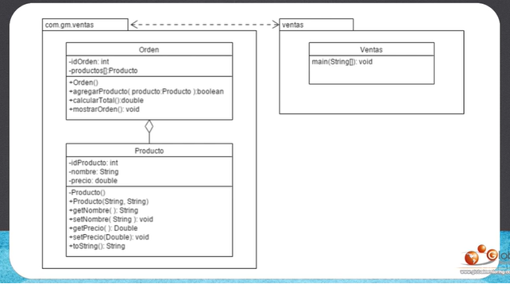
laboratorio final :



